新竹市_114_學年度國民教育地方輔導團_數學_分團團務運作成果編號______
活動主題 | 輔導團員工作會議及學習進修活動（含央群到市輔導、團務會議、團務增能、地方辦理之期初/末會議、央群到市輔導、參與央團舉辦之分區活動、年度研討會等） | 市團到校服務  （含分區巡迴服務、學校申請、諮詢服務等）
活動主題 | 學校領域召集人會議及學習進修活動(含期初、期末領召會議) | ■全市性(含分區辦理)教師學習進修活動(開放全市各校參與、跨校共備、公開課等)
辦理形式 |  研討會  團員個別分享  專業對話   分析座談  教學演示 ■ 專題講座   教學方案分享  其他
研習日期 | __114__年___9___月__22__日
研習時間 | 上 午 ■下 午 ____1:30____~_____4:30_____
研習地點 | 竹光國中卓越基地
研習名稱 | 114學年度全市研習—AI數學新詩創作
主講人 | 賴以威教授
參加對象 | 國中教師
參加人數 | 50人
講座主題  研討內容 | 數感盃活動推廣  AI數學新詩創作
活動照片&圖說  (至少4-6張) | 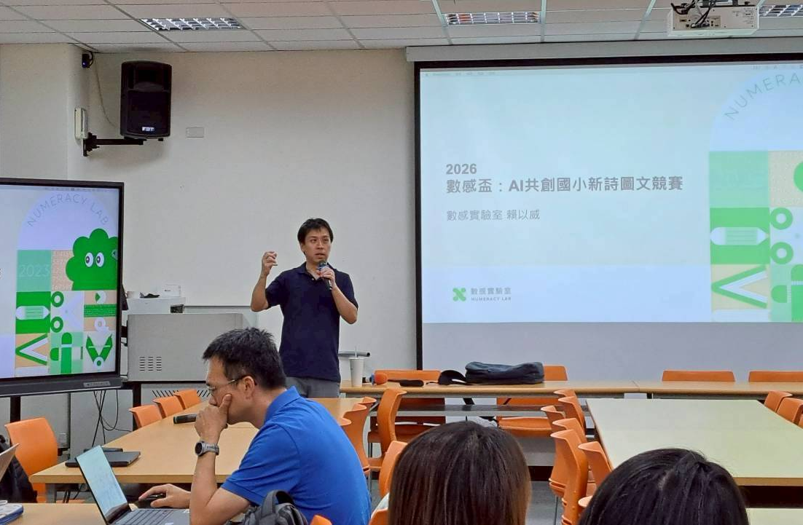 | 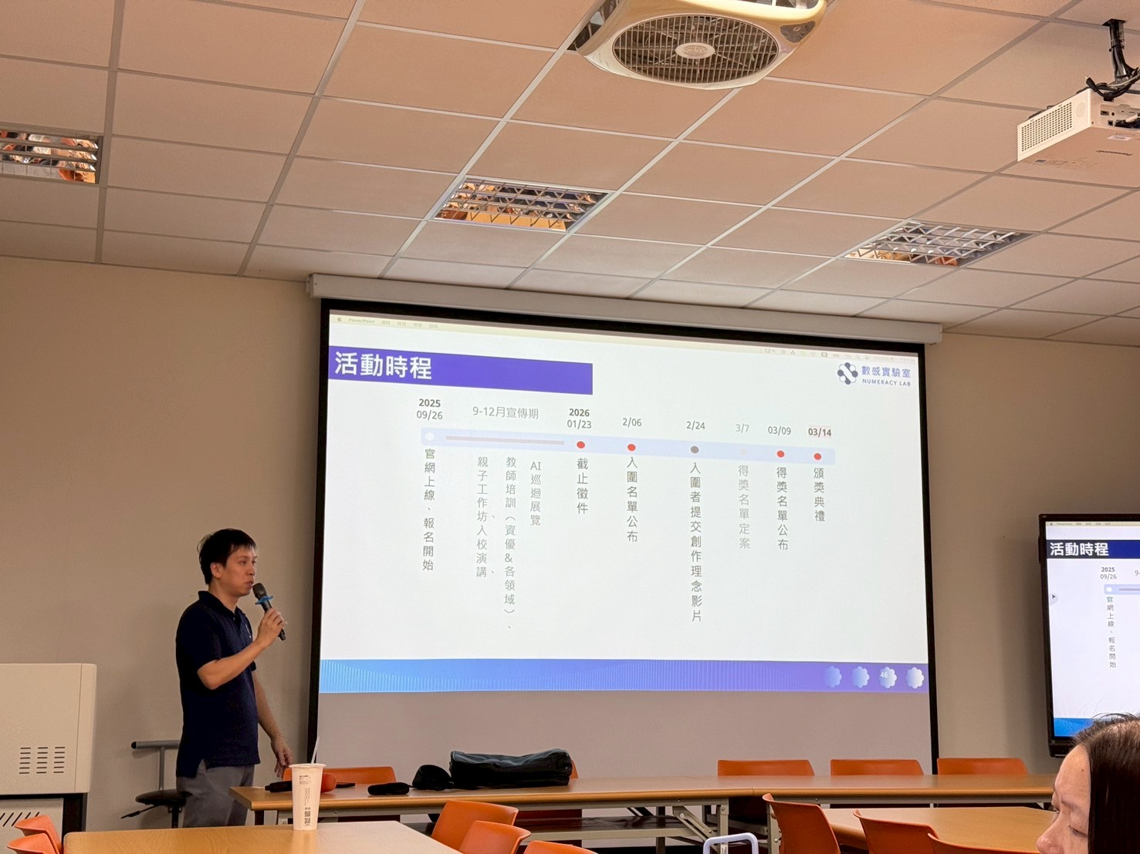
活動照片&圖說  (至少4-6張) | 說明： 活動說明 | 說明： 數感盃活動時程
活動照片&圖說  (至少4-6張) | 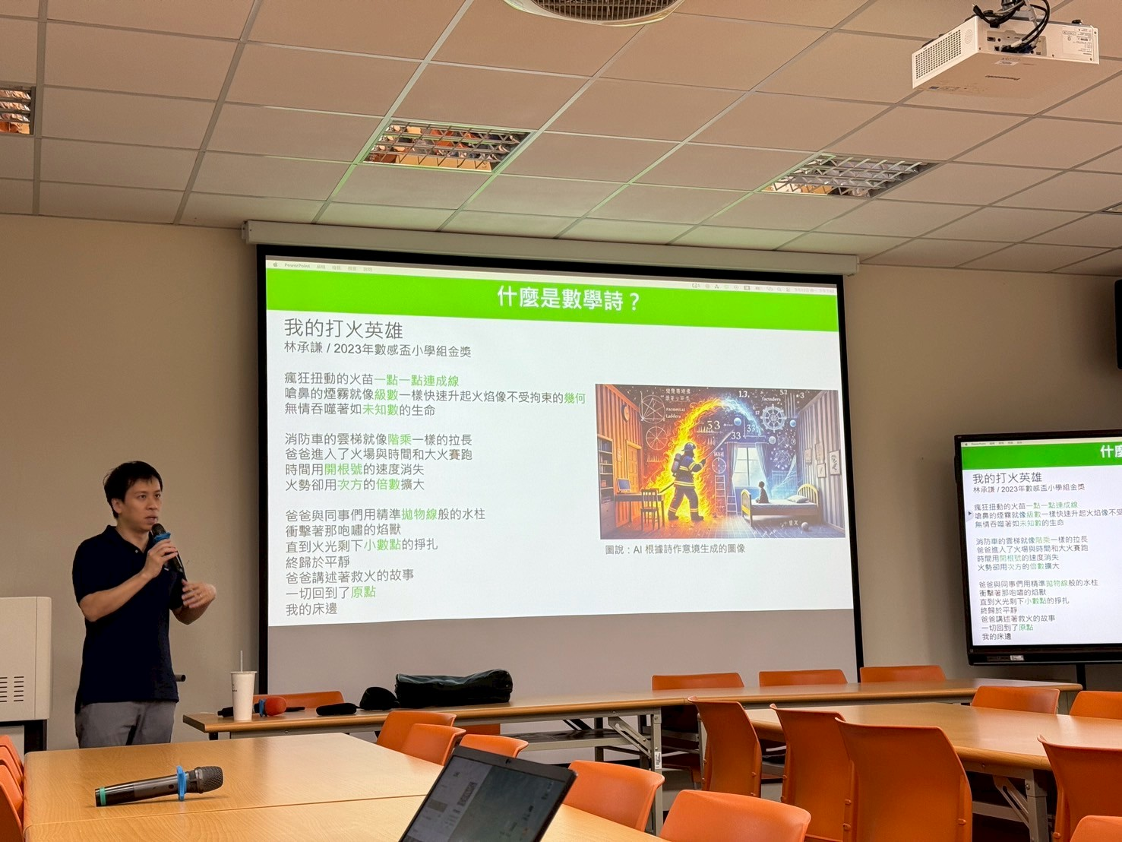 | 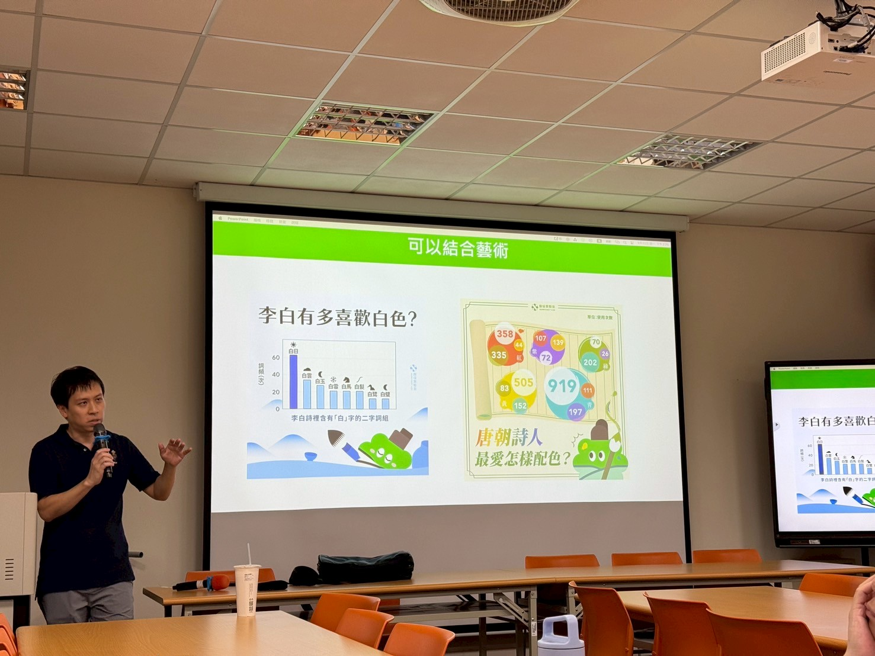
活動照片&圖說  (至少4-6張) | 說明：作品分享 | 說明：數學詩創作素材
活動照片&圖說  (至少4-6張) | 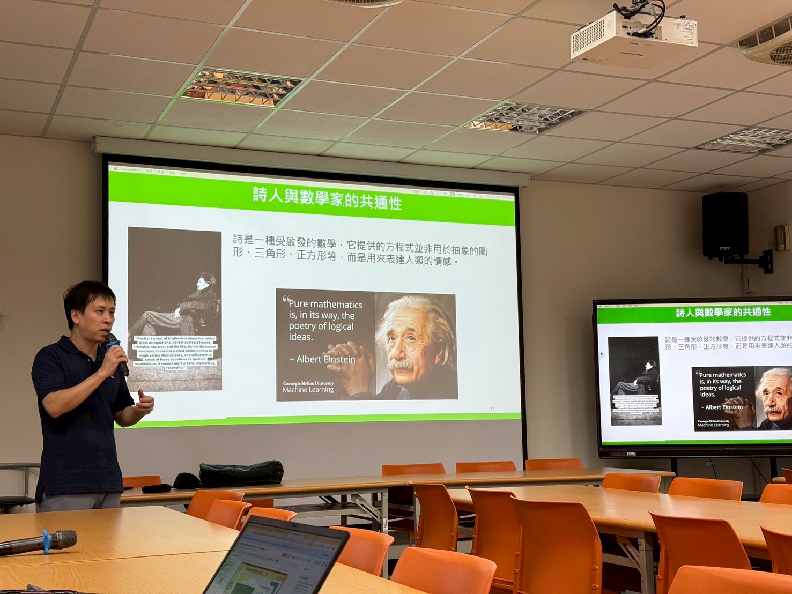 | 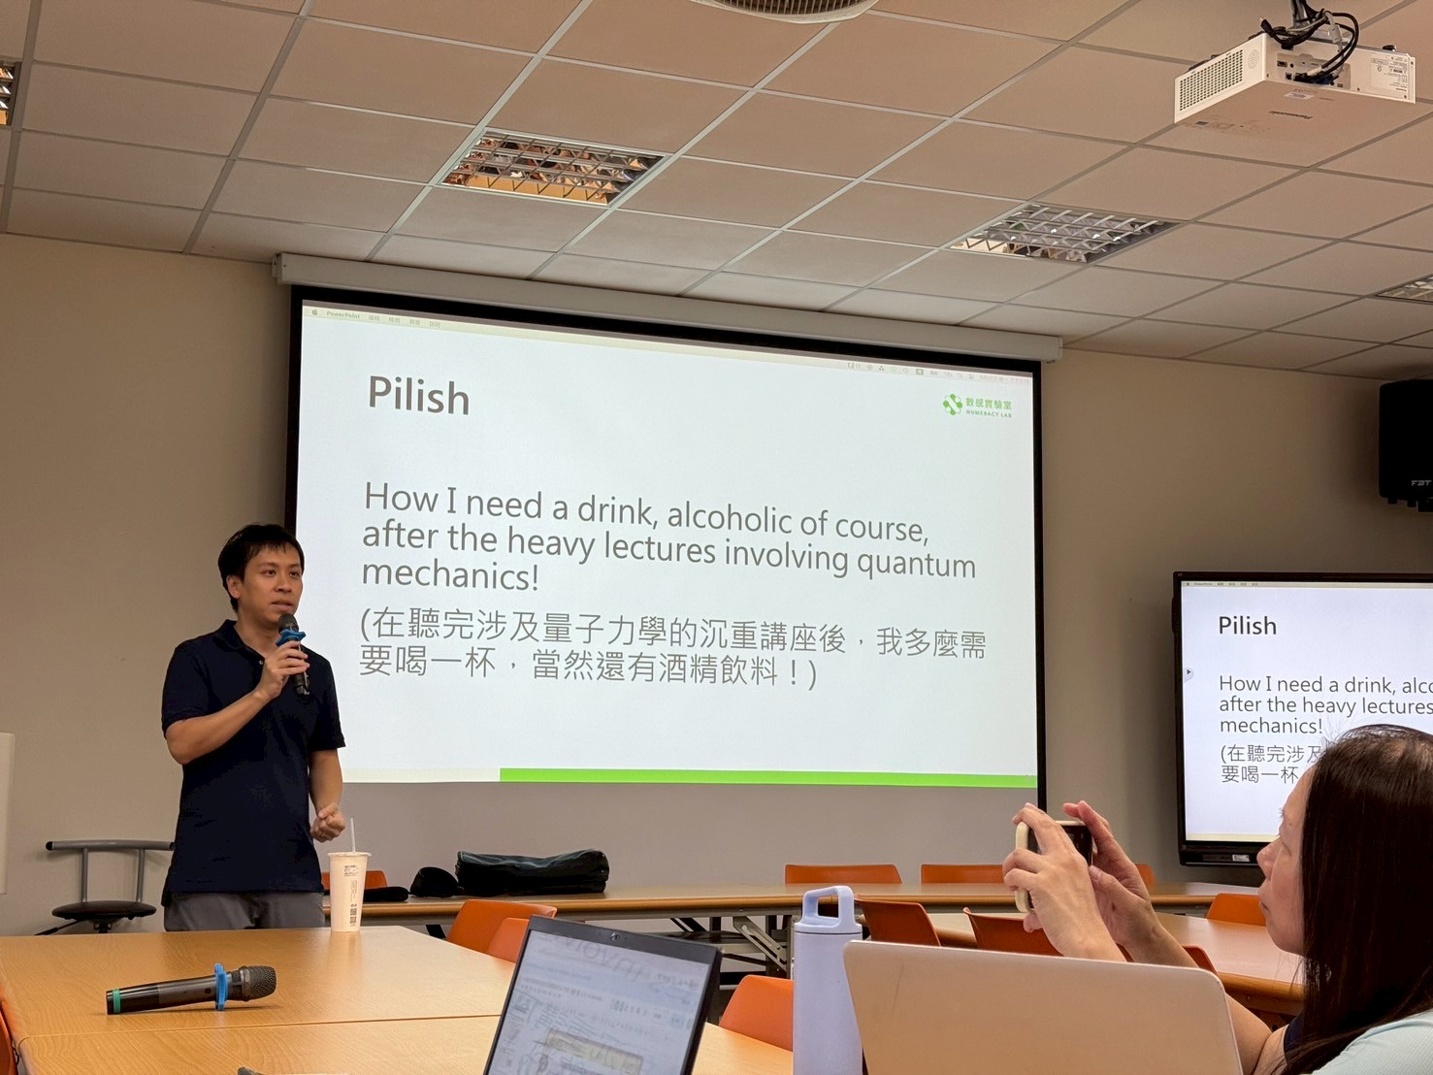
活動照片&圖說  (至少4-6張) | 說明： 文學與數學的連結 | 說明： 素材分享
成效評估  (質性描述或回饋表單資料/會議性質可免附) | ⚫什麼是數學詩？  運用數學概念延伸，成為意象創造和情境互動，促進對數學的概念理解，藉此拉近生活與數學的距離  ⚫數學與文學的領域結合：  詩和數學的共通點；捕捉規律、精煉、用簡短的文字和符號來表示  ⚫創作的素材：  1.將觀念和想法藏在裡面  2.用詩描述曾經發生的數學史  3.跟生活做連結，可以結合藝術、結合生物  4.圖像入詩  5.Pilish  6.古詩：算神—程大位  ⚫詩本身是抽象的，數學乍看之下是受限制的，但兩者碰撞在一起有無限多的可能  詩，可以興觀群怨，還可以算！  把我們原來習慣看東西的樣貌轉個角度，看見不一樣的內容  戴上數學眼鏡有完全不同的詮釋  了解數學不同的面相  ⚫從數感盃到AI數感盃  大多數參賽者對數學與文學創作都是游刃有餘，AI的出現有了新的轉機  在特定科技被發明之前，單一能力可以成為謀生能力  現在專業人士的人才養成之路非常漫長，理想上希望培養孩子能夠或用能力，用有更深層的理解能力  提出自己的想法，和AI互動，在互動過程中學習數學知識，最後一起完成  專屬AI對話機器人，創作過程首重引導啟發  推廣AI素養：為你的署名的內容負責，強調負責任的態度  鼓勵使用AI，讓人機寫作的歷程更合邏輯  ⚫數學所需要的想像力是不輸給文學創作的，希望AI工具的加入，降低技術面的門檻，讓更多的學生可以展現創意，期待讓AI成為孩子的最強工具，釋放孩子的創意，透過AI看到精采的數學詩作品
其他備註
(可視需求彈性調整延伸表件使用)

